|  |
| --- |
| RAPPORT 29 |
| La perspective d'un assouplissement motive-t-elle la population ? |
|  |
| Le baromètre de la motivation |
| Auteurs (par ordre alphabétique) : Olivier Klein, Olivier Luminet, Sofie Morbée, Mathias Schmitz, Omer Van den Bergh, Pascaline Van Oost, Maarten Vansteenkiste, Joachim Waterschoot, Vincent Yzerbyt |
| Référence : Baromètre de la motivation (20 avril 2021). La perspective d'un assouplissement motive-t-elle la population? Gand et Louvain, Belgique. |

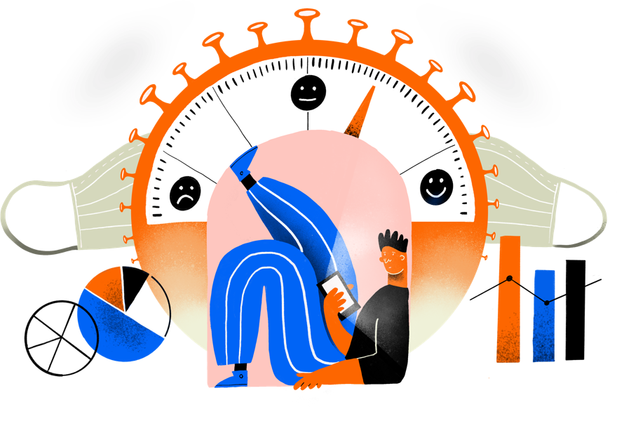

## État des lieux

Le 14 avril, le gouvernement a annoncé la fin du congé de Pâques et a présenté à la population une série de mesures de d’assouplissement. Certaines d'entre elles, comme l'ouverture des écoles et des professions de contact, ont été mises en œuvre sans condition, tandis que d'autres assouplissements dépendront de l'évolution des chiffres du COVID.

Comment l'annonce de ce plan de sortie a-t-il affecté la motivation de la population, longtemps sous pression? Et les personnes vaccinées restent-elles toujours motivées pour suivre les mesures? Lors de la dernière vague de collecte de données pour le baromètre de motivation, 4172 personnes ont participé (71,2% de femmes ; 60,38% de participants néerlandophones ; âge moyen = 48,16 ans ; 26% de vaccinés[1]). Nous décrivons ci-dessous les indicateurs de motivation et de bien-être les plus importants :

* Une comparaison des derniers résultats avec l'avant-dernière enquête indique que le soutien motivationnel en Belgique a légèrement augmenté. Exprimée en pourcentages, la figure 1 indique que le pourcentage des participants belges qui sont motivés ou fortement motivés a légèrement augmenté. Lors de l'avant-dernière vague, 32% étaient très convaincus de la nécessité des mesures et 22% étaient partiellement convaincus, alors qu'ils sont maintenant 31% et 24%.

Figure 1. Comparaison du pourcentage de participants motivés juste avant et après l'annonce du plan de sortie.

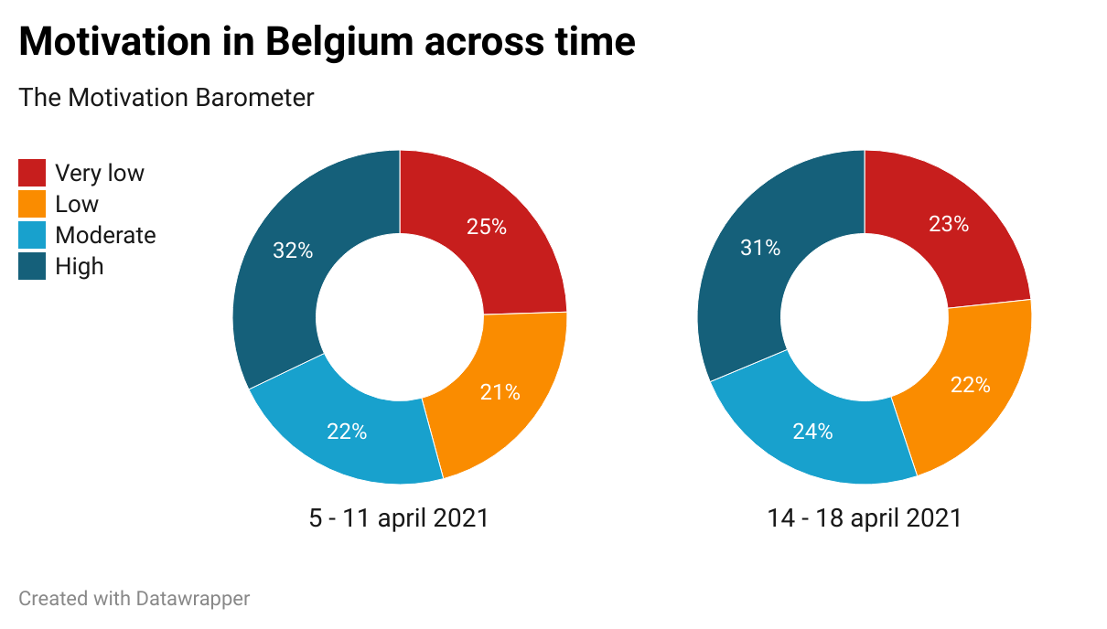

* Toutefois, cette légère amélioration ne se produit que chez les participants flamands. Parmi eux, 36% sont très motivés, alors que les participants francophones montrent une diminution de la motivation, avec seulement 24% de très motivés[2]. L'amélioration de la motivation des répondants flamands doit toutefois être nuancée pour trois raisons:
  1. Les chiffres restent assez faibles en termes absolus. Par exemple, la figure 2 montre que depuis l'ouverture des professions de contact en février, la motivation des participants flamands se situe à un niveau inférieur depuis un certain temps. Cette baisse de motivation persistante ne s'est produite à aucun autre moment de cette pandémie.

Figure 2. Évolution des différents types de motivation tout au long de la pandémie en Flandre

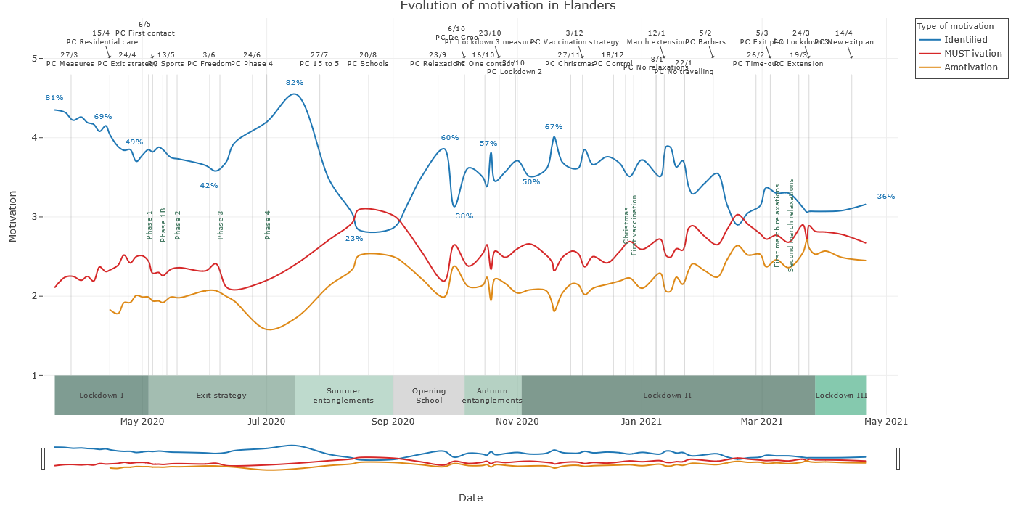

* 1. La fatigue du COVID est également évidente si l'on observe que le découragement n'a pas diminué de manière significative. Par exemple, 46% des participants belges ont indiqué que la stratégie globale pour contenir le COVID-19 n'était pas (du tout) efficace, un pourcentage qui n'est pas différent de celui de l'avant-dernière vague (voir figure 3).
  2. Lorsque les résultats des participants vaccinés et non vaccinés sont examinés séparément, les personnes vaccinées semblent être plus motivées pour continuer à suivre les mesures (45% contre 28% de très motivés, voir figure 4[3]). Ceci est remarquable car on pourrait penser que la protection personnelle via la vaccination pourrait miner la motivation à suivre les mesures. Un effet de sélection est sans doute à l'œuvre ici : aujourd'hui, ce sont surtout les personnes âgées et les travailleurs de la santé qui sont vaccinés et, dans ces deux groupes, la conscience du risque est plus élevée. Cette explication est étayée par le fait que les personnes vaccinées considèrent que la population est plus exposée au risque d'infection que les personnes non vaccinées.

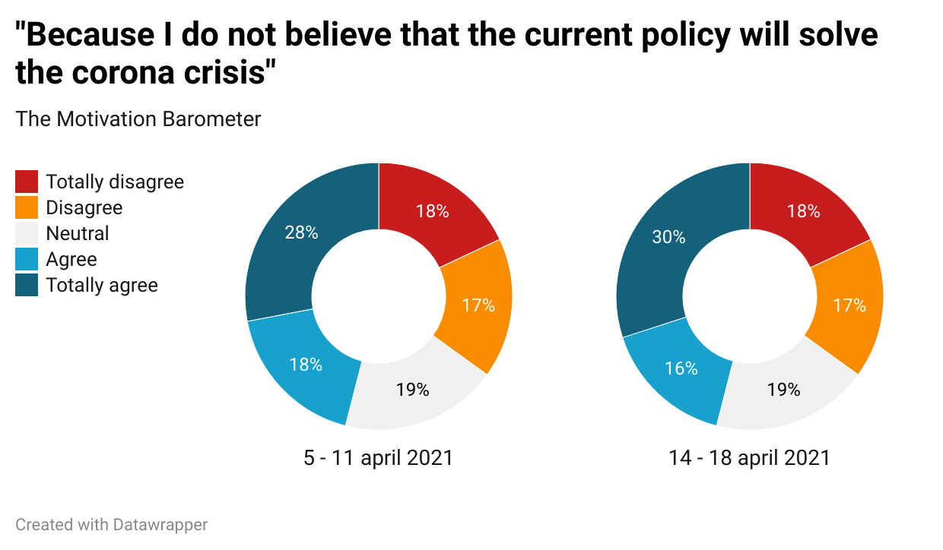

Figure 3 : Comparaison du pourcentage de participants remettant en cause l'efficacité de la stratégie globale juste avant et après l'annonce du plan de sortie.

Figure 4 : Comparaison des taux de motivation entre les participants vaccinés et non vaccinés.

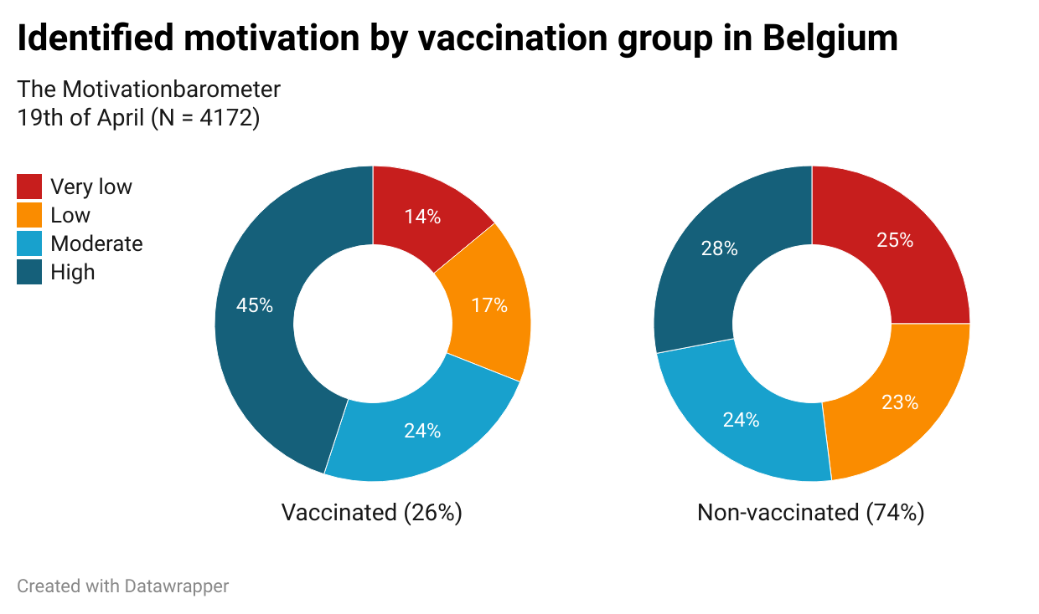

Figure 5 : Comparaison de la conscience actuelle du risque avec deux points de référence dans le passé avec les mêmes taux d'hospitalisation.

* 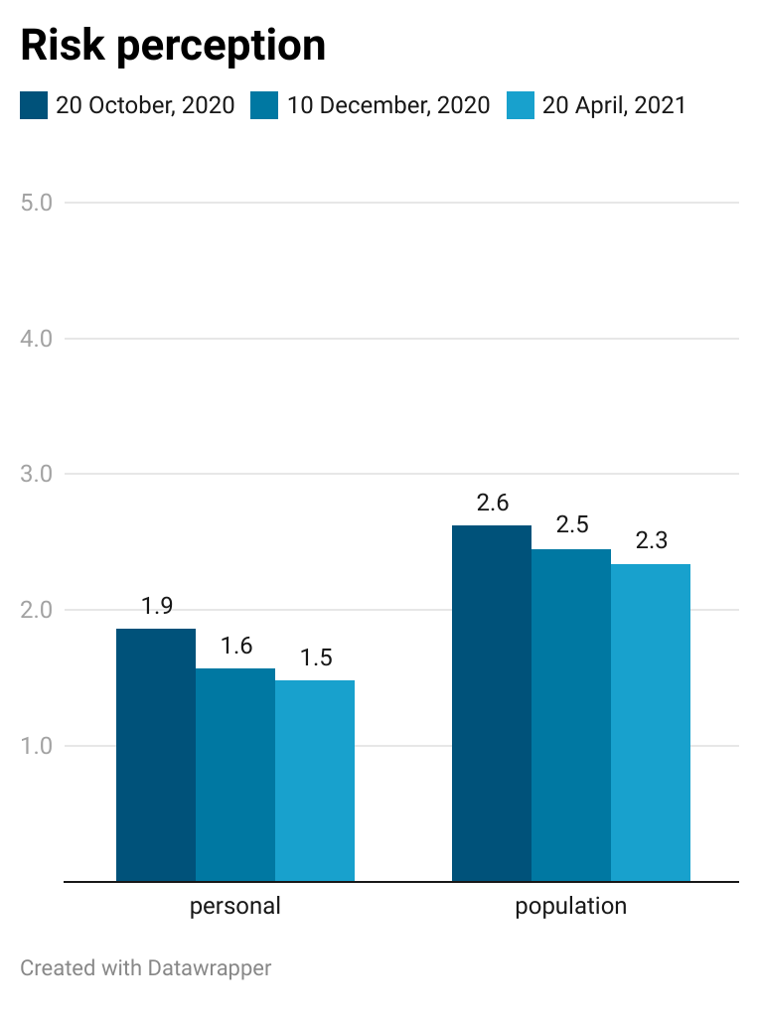Par rapport à des taux d'hospitalisation identiques dans le passé, le risque actuel d'infection pour la population est sous-estimé. Bien que le même nombre d'hospitalisations ait été signalé le 20 octobre (taux en hausse lors de la deuxième vague) et le 10 décembre (taux en baisse lors de la deuxième vague), les participants ont alors estimé que le risque d'infection pour la population était nettement plus élevé qu'aujourd'hui (voir figure 5). Ceci est problématique car la perception du risque est un facteur important de la motivation volontaire (voir rapport n°25). Ces différences deviennent encore plus évidentes lorsque l'on étudie uniquement les personnes non vaccinées. Cela peut refléter un certain degré d'accoutumance au risque ou le fait que les gens se détournent de plus en plus des informations liées au COVID-19. Une autre explication est que le nombre croissant d'individus vaccinés influence la perception du risque en alimentant la croyance que la situation est sûre. On peut s'attendre à ce que cette perception du risque diminue encore plus lorsque les professions de contact rouvriront, comme cela a été observé en février (voir rapport n° 24).
* En ce qui concerne les règles de comportement, ce sont surtout les mesures sociales (limiter les contacts étroits, garder une distance physique) qui sont moins respectées. Le nombre moyen de contacts étroits autodéclarés reste nettement supérieur au seuil recommandé (soit 3,7 dans la région néerlandophone, 5,1 dans la région francophone ; voir figure 6) et n'a pas diminué après l'annonce des assouplissements. Là encore, les personnes vaccinées font état de comportements plus favorables : elles disent suivre plus fidèlement les mesures et avoir moins de contacts étroits (voir figure 7). Leur perception plus élevée du risque et leur plus grande motivation volontaire peuvent expliquer cet effet.

Figure 6 : Nombre de contacts étroits par région

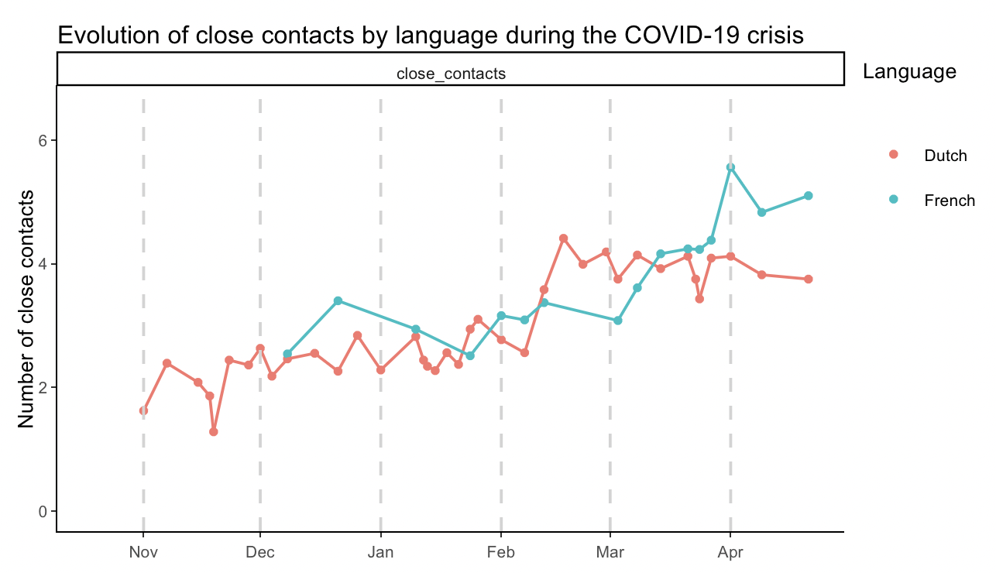

En conclusion, ni la motivation de la population ni son comportement ne se sont améliorés depuis l'annonce des assouplissements, même si la plupart d'entre eux ne sont pas encore en place. Un sentiment général de découragement persiste chez une partie importante de la population, avec une évaluation insuffisamment réaliste des risques de contamination. Cette tendance est plus prononcée chez les participants francophones. Il est inquiétant de constater que ces tendances négatives en matière de motivation sont plus prononcées chez les personnes non vaccinées, qui ont le plus à gagner à suivre les mesures.

Figure 7. Différences entre les personnes vaccinées et non vaccinées en ce qui concerne l'adhésion aux mesures

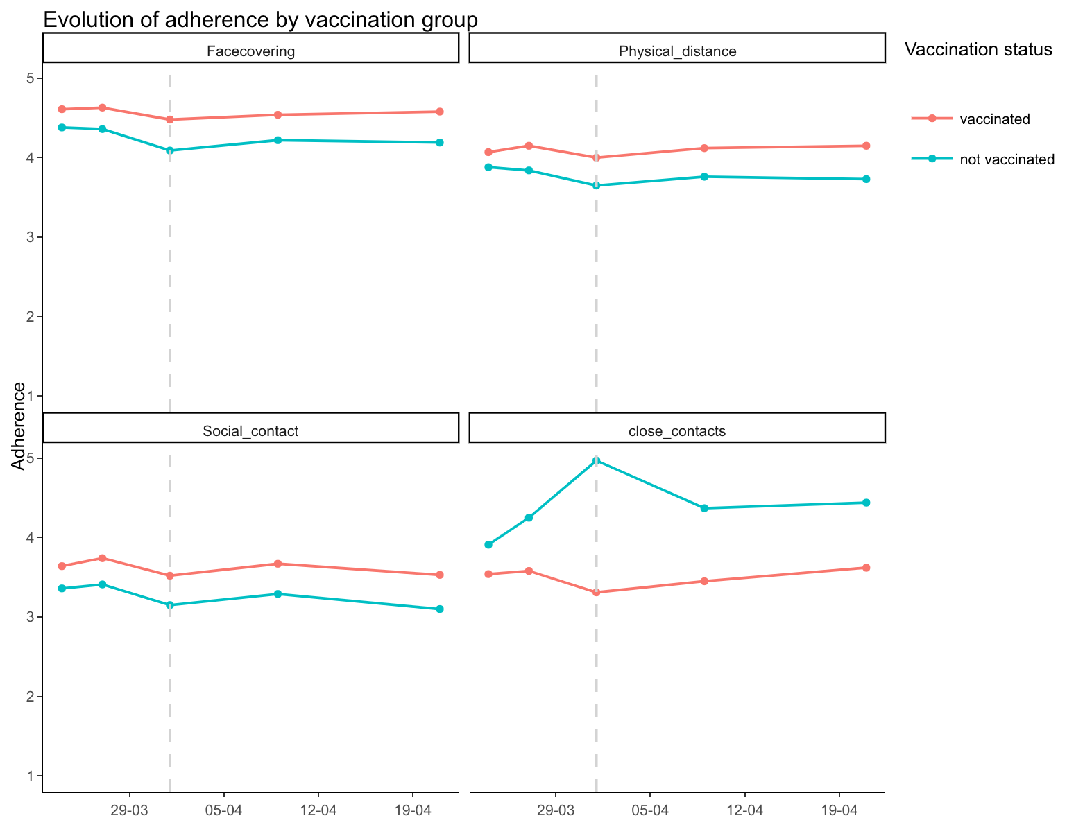

## Recommandations

Cette fatigue persistante liée au COVID peut-elle encore être renversée ? C'est pour le coup très nécessaire car le comportement de nos contacts est clairement corrélé aux chiffres du COVID-19. Nous formulons quatre recommandations :

**1. Spécifiez les objectifs intermédiaires**

Les assouplissements des 26 avril et 8 mai n'étaient pas soumis à des conditions strictes, alors que celui de début juin l'était.

* Précisez ces conditions et prévoyez un **objectif intermédiaire qui servira de levier de motivation.** Les objectifs intermédiaires ne peuvent motiver que s'ils sont concrets et non vagues, comme c'est le cas aujourd'hui.
* En formulant tous les assouplissements de manière conditionnelle, on mène une **politique** plus **cohérente**, qui peut compter sur une plus grande compréhension de la part des secteurs où l'ouverture est conditionnelle.
* La réalisation collective d'un objectif intermédiaire prédéterminé stimule la **confiance collective** pour tendre ensemble vers l'objectif suivant. Aujourd'hui, la distance psychologique avec l'objectif à atteindre (c'est-à-dire 500 patients en soins intensifs) est particulièrement longue, ce qui peut amener la population à douter de la faisabilité de cet objectif.

***Pourquoi des objectifs intermédiaires ?***

Des années de recherche nous enseignent qu'une perspective orientée vers un objectif est plus motivante qu'une perspective basée sur le temps. En effet, une telle perspective (1) met mieux en évidence la nature contingente et fragile de la situation (favorisant ainsi la conscience du risque et l'engagement), (2) met mieux en évidence le rôle causal de notre comportement dans la réalisation de progrès (favorisant ainsi la confiance), (3) permet une plus grande prévisibilité (réduisant ainsi l'incertitude quant à la situation), et (4) évite de devoir décevoir le public en brisant ses promesses (évitant ainsi le découragement). Pour toutes ces raisons, il est sans aucun doute important d'utiliser des objectifs (intermédiaires) pour motiver les gens.

**2. Entraînez la population**

Afin de motiver la population à s'efforcer d'atteindre les objectifs (intermédiaires) fixés, elle doit être coachée systématiquement.

* Fournissez un **calendrier estimé** jusqu'au premier objectif intermédiaire. De cette façon, la population bénéficie également d'une perspective temporelle.
* Indiquez, au moyen de scénarios **"si" et "alors"**, comment la réalisation (retardée) de cet objectif dépend de la fidélité avec laquelle nous suivons les mesures (par exemple : "Si nous nous limitons tous à un seul contact étroit, nous nous attendons à ce que..." ; "Si nous avons tous trois contacts étroits, nous nous attendons à ce que..."). Insistez sur le fait que la population est maîtresse de son destin.
* Communiquez toujours **d'abord les conditions de** la relaxation et seulement ensuite le calendrier estimé. Si ce n'est pas le cas, la population ne se souvient que du timing.
* Donner à la population une **mise à jour hebdomadaire** sur nos progrès collectifs, les objectifs jouant un rôle de mobilisation sociale.
* Précisez comment l'augmentation des taux de vaccination nous permettra d'atteindre cet objectif plus rapidement.
* Célébrez la réalisation des objectifs fixés comme une **étape psychologique importante.**
* Fournissez davantage de **communication visuelle.**

**3. Assurez une perception des risques réaliste**

* Rendez concrète la prise de conscience des risques en utilisant des **fragments de vidéo**.
  + Que signifie, par exemple, que la variante X ou Y est 50 % plus contagieuse ?
  + Quel est le risque de contamination à l'extérieur si, dans un groupe de 10 personnes, nous ne gardons pas assez de distance et ne portons pas de masque buccal ?
  + Quel est le risque supplémentaire si nous avons tous deux contacts proches ?
* Ne vous contentez pas de signaler les risques, mais proposez également des **alternatives sûres et positives.**

**4. Évolution vers une approche à grain fin**

Passez progressivement à une approche plus fine, dans laquelle les mesures ne sont plus appliquées au niveau sectoriel, mais au cas par cas, selon une logique reconnaissable. Une interdiction sectorielle d'organiser des activités sans COVID peut être ressentie comme disproportionnée et démotivante (par exemple, les clubs de tennis disposant d'une grande salle bien ventilée peuvent ressentir une interdiction générale comme disproportionnée). En faisant dépendre la réouverture progressive des activités de l'application correcte des mesures préventives, la réouverture peut être présentée comme une affaire équitable et le sens de la responsabilité et de l'autonomie des parties prenantes est activé. À mesure qu'un ensemble de mesures préventives prescrites est mieux appliqué, les parties prenantes ont plus de liberté pour reprendre une vie normale (par exemple, un restaurant/théâtre mal ventilé ne peut pas rouvrir aussi rapidement qu'un restaurant/théâtre bien ventilé). Utilisez l'autodépistage et le dépistage rapide comme une stratégie complémentaire pour promouvoir la perception des risques et encourager un engagement et une responsabilité accrus.

#### Coordonnées de contact

* **Chercheur principal :**

Prof. Dr. Maarten Vansteenkiste (Maarten.Vansteenkiste@ugent.be)

* **Co-chercheurs :**

Prof. Dr. Omer Van den Bergh (Omer. Vandenbergh@kuleuven.be)

Prof. Dr. Olivier Klein (Olivier.Klein@ulb.be)

Prof. Dr. Olivier Luminet (Olivier.Luminet@uclouvain.be)

Prof. Dr. Vincent Yzerbyt (Vincent.Yzerbyt@uclouvain.be)

* **Conservation et diffusion du questionnaire :**

Drs Sofie Morbee (Sofie.Morbee@ugent.be)

Drs Pascaline Van Oost (Pascaline.Vanoost@uclouvain.be)

* **Données et analyses :**

Joachim Waterschoot (Joachim.Waterschoot@ugent.be)

Dr. Mathias Schmitz (Mathias.Schmitz@uclouvain.be)

### www.motivationbarometer.com

1. Pour corriger la nature non représentative des données recueillies, les résultats ont été pondérés en fonction du sexe, de la région, de l'âge et du niveau d'éducation.
2. Les femmes et les participants plus âgés sont relativement plus représentés dans les échantillons collectés. Étant donné qu'ils font preuve d'une plus grande motivation et sont plus fidèles aux mesures, les chiffres rapportés indiquent plutôt une sous-estimation qu'une surestimation du soutien motivationnel.
3. Il s'agit d'associations uniques pour la vaccination qui tiennent compte de nombreuses covariables : sexe, âge, région, comorbidité et niveau d'éducation.